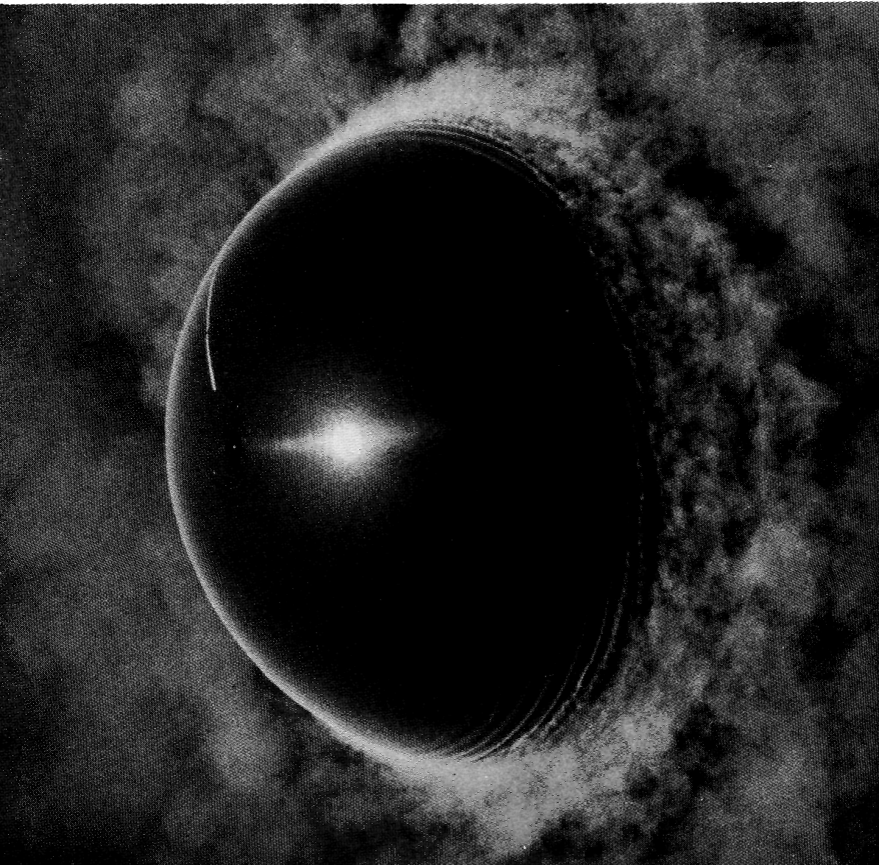

Рисунок84(133). Спиральные вихри на вращающейся сфере.
Сфера диаметром 25 см вращается в воздухе со скоростью 1500 об/мин с вектором угловой скорости, направленным влево. Стробоскопическое наблюдение газообразного четыреххлористого титана показывает, что, как и на предыдущем снимке для диска, в области перехода пограничного слоя на сфере появляются спиральные вихри. Белая радиальная линия используется для синхронизации стробоскопа. Фото Y. Kohama, R. Ко-bayashi

